Губернатору Краснодарского края
Г-ну В.И.Кондратьеву
От Богатова В.В.
443031,Самарская обл., г.Самара
Ул.Просека 9, 2 линия , д. 17 А.
Тел:89276906010
Эл/п:curling-samara@mail.ru

Уважаемый Вениамин Иванович !

Я, Богатов Виктор Владимирович собственник жилого дома с 2006 года по ул.Ландышевая, д.50 (бывшее садовое товарищество «Дружба») центрального района г.Сочи район Мамайка прошу Вас, принять непосредственное участие в решении
20 летней злободневной проблемы, которая заключается в следующем:
с «совдеповских» времён нами была построена мини насосная станция ,функция которой состояла и состоит на сегодняшний момент -перекачка воды в общую ёмкость нашей насосной из центральной трубы водоканала (всё законно, и мы оплачиваем за воду и электроэнергию централизованно).
Затем, два раза в неделю оборудованием насосной, вода перекачивается в ёмкости жителей 15 домов.
Но почему в связи с массовыми частными застройками района Мамайка и не законной и не санкционированной вырубкой лесов ( земля всё чаще «ползёт» и все ранее построенные ливнёвки, арыки и отводы от дождей засыпаются , ломаются и т.д.)
Такая ситуация привела к тому, что даже после средних дождей нашу насосную станцию просто затапливает (уровень воды в насосной поднимается более 1 метра) и всё оборудование выходит из строя, и люди ПО ДВЕ НЕДЕЛИ СИДЯТ БЕЗ САМОГО ЖИЗНЕНО ВАЖНОГО РЕСУРСА – ВОДЫ!!
Таким образом возникает ряд вопросов:
- являясь гражданами Российской Федерации и живя в новой России 21 века, ощущаем себя жителями отсталого рабовладельческого строя 14 века и влачим своё существование;
- обращаясь за помощью в водоканал, нам в помощи ремонта насосной и доставки питьевой воды бойлерами было отказано;
- почему при Чрезвычайных ситуациях (ливни, подтопления и т.д.) администрация города помогает только тем людям у кого подтопило дома, значит при нашей ситуации (неоднократное затопление насосной) которая на наш взгляд так же является ЧС , остаётся без внимания властей или нас не считают за людей?!;
- почему Водоканал, чья центральная труба проходящая в 30-50 метрах от наших домов, наглым образом «заламывает» баснословные деньги за врезку и проекты.
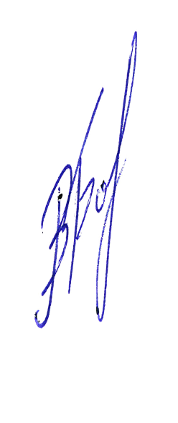
В связи, с выше изложенным, а так же с последним посланием президента РФ В.В.Путина ко всем губернаторам и мэрам регионов об обеспечении качества жизни граждан страны, просим Вас, в срочном порядке РЕШИТЬ нашу проблему!

С Уважением!
Богатов В.В.

12.07.2021г.

